Име и презиме:________________________________________  MНОЖЕЊЕ БРОЈА 8  1. Реши задатке и обој животињу која ће добити поклон.  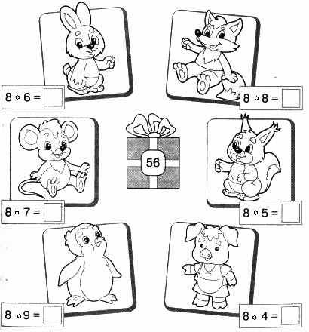 |  |  | Име и презиме:________________________________________  MНОЖЕЊЕ БРОЈА 8  1. Реши задатке и обој животињу која ће добити поклон.

